后期会在博客首发更新：[http://dnt.dkill.net](http://dnt.dkill.net/" \t "_blank)

**网站部署之~Windows Server |****本地部署**:<http://www.cnblogs.com/dunitian/p/4822808.html#iis>

[懒人专项：里面有懒人专用的：3.5离线包（win8，win8.1,win10）[有2%的失败率]](http://pan.baidu.com/pcloud/album/info?uk=4147226162&album_id=8733800179130909438)

**Dism /online /enable-feature /featurename:NetFX3 /All /Source:P:\sources\sxs /LimitAccess**

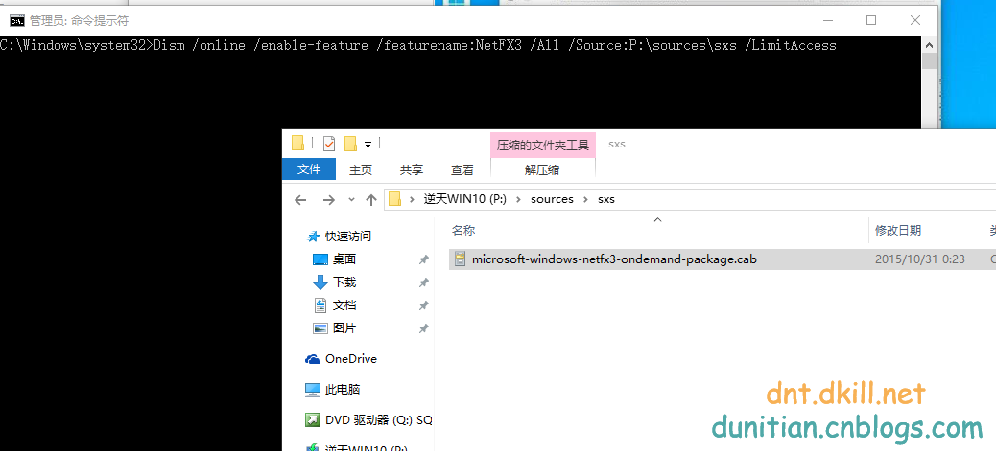

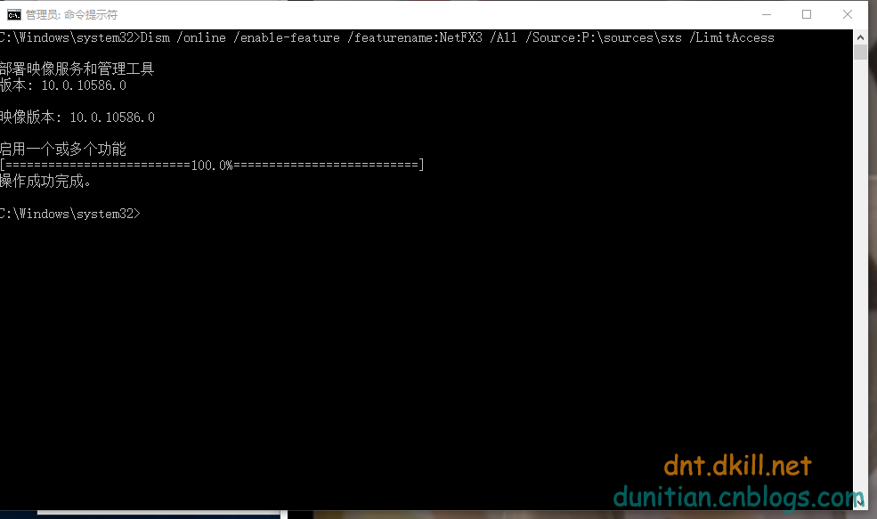

WinServer 2012：

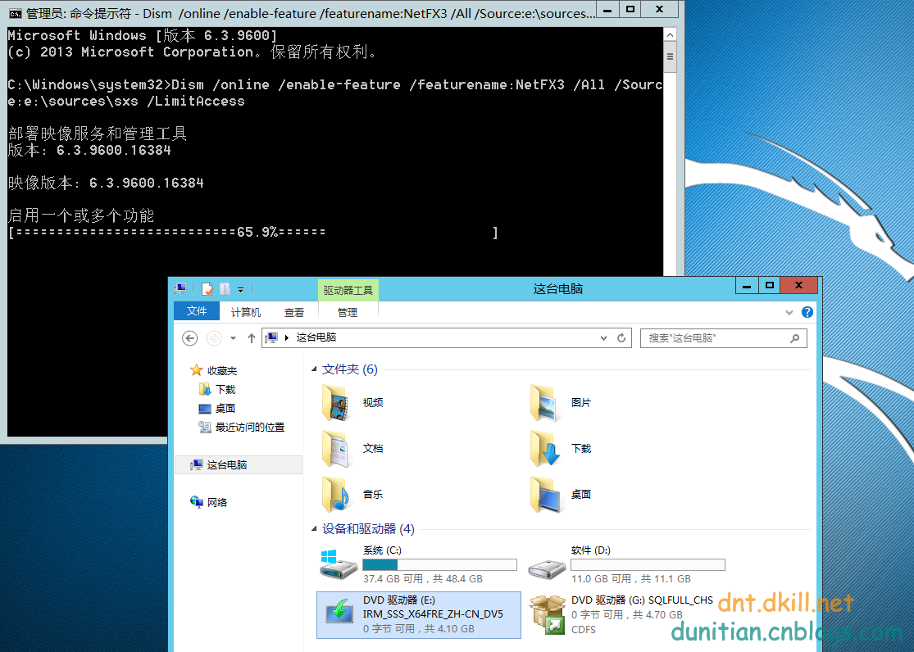

参考：http://www.jb51.net/os/win10/229652.html